Uso dei media digitali e salute mentale

Guida per l'insegnante

Istruzione Secondaria

INDICE
- Introduzione e obiettivi generali 3
- Raccomandazioni per gli insegnanti: Cos'è e cosa non è questo workshop 4
- Giorno 1 – Media digitali e benessere
  - Attività 1. Analizzare il nostro benessere digitale 5
- Giorno 2 – Uso sano dei media digitali
  - Attività 1. Tempi di utilizzo dei media digitali 8
- Giorno 3 – Riflessione e abitudini sane
  - Attività 1. – Riflessione e abitudini sane nei media 11
- Attività supplementari
  - Attività complementare 1 — Dibattito su Fake News e social media 14
  - Attività complementare 2 — Il mio piano settimanale di disconnessione digitale 15
- Materiali stampabili e risorse
  - Checklist dei materiali per sessione 16
    - Giorno 1
▫ Attività 1.1 — “Un giorno con Felix e Sam” 17
    - Giorno 2
▫ Attività 2.1 — Carte delle affermazioni 18
    - Attività supplementari
▫ Attività 1 — Post fuorvianti + dadi 19
▫ Attività 2 — Modello di piano settimanale 27

INTRODUZIONE

L'uso dei media digitali gioca un ruolo centrale nella vita degli adolescenti. Smartphone, social media, piattaforme di streaming, videogiochi e app di messaggistica influenzano il loro modo quotidiano di comunicare, imparare e relazionarsi con il mondo. A questa età, il tempo trascorso davanti allo schermo aumenta significativamente e, con esso, anche le opportunità e i rischi associati.

Questo modulo mira a offrire uno spazio di riflessione critica e consapevole sulle abitudini mediatiche degli studenti del 1° e 2° anno della scuola secondaria di primo grado (Year 7 e 8). Attraverso dinamiche partecipative, dibattiti e attività pratiche, gli adolescenti sono invitati ad analizzare l'impatto dei media digitali sul loro benessere fisico, emotivo e sociale, nonché a sviluppare strategie che incoraggino un uso equilibrato e responsabile.

Il ruolo dell'insegnante è fondamentale per accompagnare, guidare e facilitare un dialogo aperto che permetta agli studenti di riconoscere i propri modelli di consumo digitale, mettere in discussione le pratiche normalizzate e progettare alternative più sane. Oltre a identificare i problemi, questo workshop mira a responsabilizzare gli studenti affinché stabiliscano obiettivi personali realistici che migliorino la loro qualità di vita e rafforzino le loro capacità di autoregolazione nell'era digitale.

Sintesi:

- I media digitali sono centrali nella vita degli adolescenti: cellulari, social media, streaming, videogiochi, messaggistica.
- A questa età, il tempo trascorso davanti allo schermo aumenta notevolmente, portando opportunità ma anche rischi.

Scopo del modulo:

Punti chiave per gli insegnanti:

- Guidare e accompagnare la conversazione in un'atmosfera aperta e sicura.
- Aiutare gli studenti a riconoscere i propri modelli e a mettere in discussione le abitudini malsane.
- Incoraggiarli a fissare obiettivi personali realistici che migliorino la loro vita quotidiana e rafforzino l'autoregolazione.

- Creare uno spazio di riflessione e consapevolezza riguardo alle abitudini digitali.
- Utilizzare dibattiti, dinamiche e attività per analizzare come i media influenzano il benessere (fisico, emotivo e sociale).
- Motivare gli studenti a progettare strategie di uso digitale equilibrato e responsabile.

Le idee che condividiamo in questo workshop sono semplici suggerimenti su come il materiale può essere utilizzato. Sentitevi liberi di adattarlo alle vostre esigenze: potete
dividere il workshop in due parti, distribuirlo su più giorni o completarlo in una singola sessione, a seconda di ciò che è più comodo per voi. Voi conoscete i vostri studenti e
sapete cosa è meglio per loro.

Allo stesso modo, i materiali possono essere utilizzati sia in formato cartaceo che digitale, a seconda di ciò che è più conveniente per voi.

Risultati attesi modulo 8

Parole chiave
- Media digitali
- Social media
- Emozioni online
- Autostima digitale
- Confronto sociale
- Identità digitale
- Confini sani
- Cyberbullismo
- Mindfulness
- Validazione esterna

Entro la fine di questo modulo, si prevede che gli studenti sviluppino una prospettiva più consapevole e critica sull'impatto emotivo dei media digitali, nonché strumenti per interagire con essi da una posizione di maggiore equilibrio, rispetto e cura di sé.

Giorno 1. Media digitali e benessere (durata 50 minuti)
D1
Attività 1: Analizziamo il nostro benessere digitale (durata 40 - 45 minuti)
Adattalo al ritmo e al livello di partecipazione del gruppo.

    - Obiettivi
Materiali
Testo stampato o proiettato: "Un giorno con Felix e Sam".
Lavagna e pennarelli / gesso.
Fogli di lavoro o fogli per annotare le impressioni.
Dado delle emozioni e dei media (opzionale, per la seconda parte). Sedie disposte in cerchio o in gruppi di 4-5 studenti.
      - Riflettere sul proprio uso dei media digitali.
      - Riconoscere i possibili effetti dell'uso dei media sul benessere fisico, emotivo e sociale.
      - Identificare emozioni e abitudini associate al tempo trascorso davanti allo schermo.
      - Promuovere il pensiero critico e il dialogo su stili di vita digitali equilibrati.

    - Svolgimento dell'attività

Parte 1
      - Introduzione: "Come ci si sente a usare i media?"

      - Domande guida:
        - "In che modo pensi che l'uso del cellulare o dei social media influenzi il tuo stato d'animo quotidiano?"
        - "Quali emozioni associ all'uso prolungato degli schermi?"
        - "Credi che l'uso dei media ti aiuti a stare bene o a volte ti esaurisce?"

      - Scrivi le risposte sulla lavagna (ad esempio: divertimento, ansia, relax, distrazione, stress).

      - Spiega che oggi analizzeranno due esempi diversi di come l'uso dei media può influenzare il
benessere.

Parte 2

- Leggi ad alta voce o distribuisci il seguente testo:

Un giorno con Felix e Sam

Sam si è svegliato lunedì mattina e ha subito preso il cellulare per guardare dei video.
Felix, invece, si è vestito velocemente ed è uscito a fare qualche tiro con la palla.
Dopo una colazione veloce, Sam ha guardato altri video e ha fatto un gioco sul cellulare.
A scuola, il suo telefono era sempre a portata di mano: solo per controllare i messaggi o guardare foto divertenti.
Nel pomeriggio, si è seduto sul divano, ha guardato una serie e più tardi ha fatto un videogioco al computer.
5

Di notte, è rimasto di nuovo con il cellulare finché non si è addormentato.
Felix ha fatto colazione ed è andato a scuola. Lì ha partecipato alle lezioni e ha giocato a rincorrersi durante l'intervallo.
Dopo, si è incontrato con i suoi amici per giocare a calcio. A casa ha letto un fumetto e ha giocato un po' alla console.

- Domande di comprensione e riflessione:

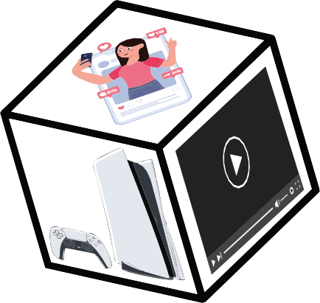
  - Quali differenze noti tra la giornata di Felix e quella di Sam?
  - Come pensi che si senta ognuno di loro alla fine della giornata?
  - Quali attività aiutano di più il benessere?
  - Con quale dei due ti identifichi di più e perché?

- Appunta le idee principali sulla lavagna.

Parte 3
- Introduci il "Gioco del dado delle emozioni".

- Spiega le regole:
  - Un dado indica il tipo di media (es. social media, videogiochi, video, musica, messaggistica).
  - Un altro dado mostra le emozioni (gioia, noia, stress, calma, curiosità, frustrazione).

- A turno, gli studenti lanciano entrambi i dadi e condividono un'esperienza reale.
  - Esempio:
    - "Social media + frustrazione" = "Quando vedo i confronti con le altre persone."
    - "Musica + calma" = "Quando ascolto canzoni prima di andare a dormire."

- Domande per approfondire:
  - Quali media ti fanno sentire bene?
  - Quali media ti generano più stanchezza o stress?
  - Cosa potresti fare per trovare un equilibrio?

Parte 4
- Riunisci l'intera classe e chiedi ad alcuni studenti di condividere ciò che hanno scoperto sulle loro abitudini ed emozioni.
"Mi fa sentire bene" "Mi stanca o mi stressa"

- Sulla lavagna, disegna due colonne:
  - Appunta le idee man mano che emergono.

- Chiudi l'attività sottolineando l'idea chiave:
  - "I media digitali fanno parte della nostra vita, ma siamo noi a decidere come usarli. Se impariamo a bilanciarli, possono farci sentire bene."

Nota per l'insegnante:

- Evita giudizi di valore: focalizza la conversazione sul benessere e l'autoriflessione, non sulla proibizione.
- Se il gruppo è molto partecipativo, puoi dividerlo in due: uno analizza la storia di Sam e l'altro quella di Felix.
- Puoi tenere in classe il poster delle "abitudini che mi fanno sentire bene" per riprenderlo nelle sessioni future.

Giorno 2. Uso sano dei media digitali (durata totale 50 minuti) Attività 1: Tempi di utilizzo dei media digitali (45-50 minuti) Adattalo al ritmo e alla partecipazione del tuo gruppo.
D2

    - Obiettivi

Materiali
Lavagna e pennarelli.
Carte o proiettore con affermazioni sull'uso dei media digitali.
Fogli o cartoncini per il lavoro di gruppo.
Materiale per creare poster con i risultati (pennarelli, nastro adesivo).
      - Gli studenti comprendono l'importanza del tempo trascorso davanti allo schermo e delle pause.
      - Analizzare gli effetti positivi e negativi dell'uso dei media digitali.
      - Identificare rischi e benefici in diverse aree della vita quotidiana (sonno, amicizie, concentrazione, benessere).
      - Formulare strategie concrete per un uso della tecnologia più equilibrato e consapevole.

    - Svolgimento dell'attività

Parte 1
      - Introduzione: "Cosa pensiamo dei media digitali?"
        - Presenta diverse affermazioni sull'uso dei media digitali.
        - Dopo ognuna, gli studenti esprimono se sono d'accordo, parzialmente d'accordo o in disac-cordo.

          - Forme di voto:
Verde: D'accordo
Arancione: Parzialmente d'accordo
Rosso: In disaccordo

Effetti negativi
        - "Mi sento male quando mi confronto con altre persone sui social media."
        - "Se passo molto tempo al cellulare, mi fa male la testa."
        - "A volte non ho tempo per i miei hobby perché uso troppo il cellulare."
        - "Sento di voler incontrare meno spesso i miei amici di persona."
        - "Sento di dover essere disponibile tutto il tempo."

Effetti positivi

        - "I media mi aiutano a imparare cose nuove."
        - "Mi sento bene quando guardo un video divertente."
        - "Posso esprimermi creativamente attraverso i media, ad esempio con foto o video."
        - "Posso parlare con i miei amici, anche se sono lontani."
        - "I media mi aiutano a rimanere informato su argomenti che mi interessano."

Affermazioni neutre o di riflessione:

        - "A volte passo più tempo davanti agli schermi di quanto vorrei realmente."
        - "Trovo difficile smettere di giocare una volta iniziato sul mio cellulare."
        - "I media sono buoni, ma a volte ho bisogno di una pausa."
        - "Mi rendo conto che i media influenzano il mio umore, a volte in meglio, altre in peggio."
        - "Quando ricevo una notifica, voglio leggerla immediatamente, anche se sto facendo altro."

      - Dopo il voto, chiedi:

        - "Quali frasi hanno generato più accordo?"
        - "Quali hanno causato più dibattito?"
        - "Perché?"

      - Appunta le idee più importanti sulla lavagna.

Parte 2

- Analisi di gruppo: "In che modo i media ci influenzano?"

- Dividi la classe in piccoli gruppi (4-5 studenti). Ogni gruppo riceve un tema diverso:
Sonno e riposo
Amicizie e relazioni
Stress e benessere
Concentrazione e studio

- Ogni gruppo riflette e annota le proprie risposte su un foglio o un poster:
  - In che modo i media possono aiutarci in questo aspetto?
  - In che modo possono danneggiarci?
    - Es. Tema Sonno:
▫ Aiuto: ascoltare musica rilassante prima di dormire.
▫ Danno: guardare il cellulare fino a tardi o ricevere notifiche a mezzanotte.
    - Gira tra i gruppi, guida le conversazioni e incoraggia tutti a partecipare.

Parte 3 - Feedback e riflessione

- Ogni gruppo presenta brevemente le proprie conclusioni.

- Raccogli i risultati sulla lavagna, evidenziando:

Effetti positivi
Effetti negativi
Idee per un uso più sano

- Domande su cui riflettere insieme:
  - "Cosa abbiamo scoperto sulle nostre abitudini?"
  - "Dove vediamo possibili problemi o miglioramenti?"
  - "Cosa potremmo fare diversamente da ora in poi?"

Parte 4 - Chiusura: "Consigli per un uso sano"

- Insieme, la classe crea una lista di consigli pratici per migliorare il benessere digitale.
  - Possono annotarli sulla lavagna, su un poster o in un documento digitale.
    - Esempi di consigli:Examples of tips:
▫ Fare delle pause ogni ora quando si usano gli schermi.
▫ Disattivare le notifiche durante lo studio.
▫ Evitare gli schermi almeno 30 minuti prima di andare a dormire.
▫ Riservare momenti della giornata senza tecnologia.
▫ Parlare di persona più spesso con amici e familiari.

- L'insegnante li ringrazia per la partecipazione e chiude con una riflessione finale:
  - "I media digitali hanno cose molto positive, ma possono anche influenzarci negativamente se li usiamo senza controllo. L'importante è imparare a bilanciarli affinché ci facciano sentire bene."

Nota per l'insegnante:

- Puoi adattare le affermazioni al contesto e all'età del gruppo.
- Se lo ritieni opportuno, conserva i poster con i consigli creati e appendili in classe.
- Ripeti la dinamica durante l'anno per vedere come si evolvono le abitudini mediatiche del gruppo.

Giorno 3. Riflessione e abitudini sane (45 -50 minuti)
D3
Attività 1: Riflessione e abitudini sane nei media
Adattalo al ritmo e al livello di partecipazione del gruppo.

    - Obiettivi
Materiali
Fogli bianchi o colorati per disegnare o scrivere.
Pennarelli, matite o colori. Vecchie riviste (opzionale, se si desidera creare un collage). Lavagna e pennarelli.
Grande cartoncino per creare la lista comune della classe.
      - Riflettere sulle proprie abitudini mediatiche e sui loro effetti sul benessere.
      - Sviluppare strategie personali per stabilire pause salutari.
      - Formulare regole e obiettivi personali per un uso dei media digitali più responsabile e equilibrato.




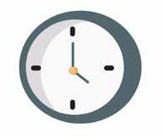


    - Svolgimento dell'attività:
Parte 1 Introduzione: "Ecco come mi rapporto con i media"

      - Chiedi agli studenti di disegnare un simbolo o un piccolo schizzo che rappresenti come si sentono riguardo al loro uso dei media digitali.
        - Esempi:
          - Un cellulare con una nuvola: sensazione di confusione o saturazione.
          - Un sole: esperienza positiva.
          - Un orologio: mancanza di tempo libero.
          - Un albero: equilibrio o disconnessione.

      - Una volta terminato il disegno, forma piccoli gruppi (3-4 studenti).
        - Ogni gruppo condivide i propri disegni e commenta quali sentimenti comuni emergono (stress, divertimento, stanchezza, calma...).

      - In seguito, ogni gruppo condivide una conclusione generale con il resto della classe.
        - Obiettivo: identificare le emozioni associate all'uso dei media e collegarle a esperienze personali.

Parte 2 Preparazione: "Zone e momenti liberi dai media"
- Spiega che ora rifletteranno su quando e dove è consigliabile disconnettersi. Introduzione:
  - "A volte i media digitali ci accompagnano tutto il giorno. Ma abbiamo anche bisogno di
momenti senza schermi: per riposare, concentrarci o goderci il presente."
        - Commenta alcuni esempi:
          - Niente cellulare durante i pasti.
          - Non guardare gli schermi prima di dormire.
          - Passeggiate o attività all'aperto senza tecnologia.

- Quindi, dividi la classe in piccoli gruppi e distribuisci i materiali (fogli, cartoncini o riviste per il collage).

- Compito di gruppo:
- Pensare a luoghi e momenti della giornata in cui sarebbe bene fare una pausa digitale.
- Rappresentare le loro idee su un poster o un collage.


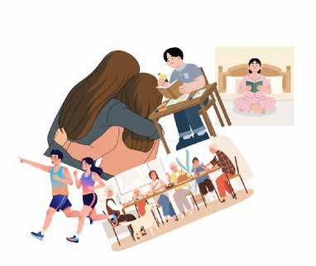
  - Esempi:
Zone e orari senza media
    - "Durante i pasti"
    - "Prima di dormire"
    - "Mentre si studia"
    - "Con la famiglia o gli amici".

Parte 3. Presentazione e lista comune

- Ogni gruppo presenta il proprio poster o collage.

- Dopo le presentazioni, l'insegnante raccoglie le idee e, insieme, creano una lista comune della classe intitolata: "Zone e momenti liberi dagli schermi".

- Questa lista può essere esposta in classe per ricordarla durante tutto il corso.

Parte 4 "Il mio obiettivo digitale"
- Ogni studente formula un obiettivo personale per migliorare il proprio benessere digitale.

- Istruzioni:
  - Possono scriverlo o disegnarlo.
  - Deve essere un obiettivo chiaro, realistico e positivo.
    - Esempi:
▫ "Non usare il cellulare prima di andare a dormire."
▫ "Avere un giorno senza schermi nel fine settimana."
▫ "Ascoltare musica rilassante invece di guardare i social media."

- Al termine, conduci una riflessione plenaria:
  - Alcuni studenti possono condividere i propri obiettivi volontariamente e il resto del gruppo può offrire idee o consigli per raggiungerli.

Parte 5 Compito opzionale: "Parlo del mio obiettivo a casa"
1. Chiedi agli studenti di condividere il loro obiettivo personale con i genitori o i tutor. Possono discutere insieme su come supportarsi a vicenda per raggiungerlo (ad esempio, stabilendo orari comuni senza schermi).

Nota per l'insegnante:

- Valorizza i disegni e i collage come strumenti di
espressione emotiva, non artistica.
- Rinforza i messaggi positivi sull'equilibrio e il benessere, evitando il senso di colpa.
- Puoi rivedere gli obiettivi in una sessione successiva e analizzare i progressi con il gruppo.

Attività Complementari
AC1
Attività 1: Dibattito su Fake News e social media (durata 30 minuti)

    - Obiettivi
Materiali
Esempi di titoli o post falsi/fuorvianti (possono essere screenshot adattati). Proiettore digitale o lavagna.
Fogli per annotare le risposte.
- Sviluppare il pensiero critico verso l'informa-zione digitale.
- Identificare i segnali della disinformazione
sui social media.

    - Svolgimento dell'attività

- TL'insegnante presenta 2-3 esempi di fake news o post fuorvianti.

- In piccoli gruppi, gli studenti discutono:
  - "Come posso riconoscere se questa informazione è attendibile?"
  - "Quali sono i rischi di condividere informazioni non verificate?"

- Ogni gruppo condivide le proprie conclusioni in una sessione plenaria.

- L'insegnante riassume i punti chiave per rilevare le fake news sulla lavagna.

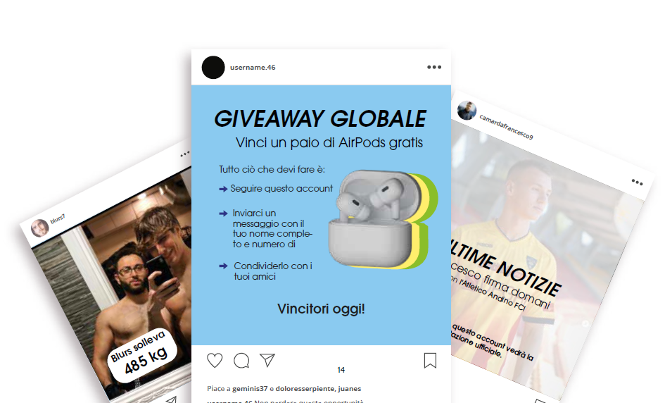

Attività 2: Il mio piano settimanale di disconnessione digitale
AC2
(durata 20-25 minuti)

    - Obiettivi
Materiali
Stampabile: Modello di piano settimanale (con spazio per annotare attività senza schermi).
Matite colorate o pennarelli.
      - Promuovere l'equilibrio tra attività digitali e non digitali.
      - Incoraggiare l'autonomia nella gestione del tempo.

    - Svolgimento dell'attività:

      - Ogni studente riceve un modello di piano settimanale.

      - Completa gli spazi con attività senza schermi (es. sport, lettura, passare del tempo con gli amici, hobby creativi).

      - Decora il piano in modo personale per rimanere motivato a seguirlo.

      - In una sessione plenaria, gli studenti condividono alcune idee stimolanti dal loro piano.

      - L'insegnante li incoraggia ad applicare il piano a casa per una settimana e a riflettere sui risultati.

Diario Emozionale

Lunedì Martedì Mercoledì Giovedì Venerdì Sabato Domenica

Quale attività di oggi ti ha reso più felice?
Quale emozione hai notato più forte oggi e perché?
Cosa vorresti migliorare domani?
Quale piccolo traguardo di oggi ti ha fatto sentire orgoglioso/a?º
Quale attività senza schermi ti è piaciuta di più oggi e cosa l'ha resa speciale?
Quanto tempo hai trascorso lontano dagli schermi e come ti sei sentito/a?
Cosa hai imparato su di te quando non dipendevi da alcun dispositivo?



15
Note importanti della settimana

Checklist dei materiali per tutte le attività
Giorno 1. Media digitali e benessere

Testo stampato o proiettato: "Un giorno con Felix e Sam".
Lavagna e pennarelli / gesso.
Fogli di lavoro o fogli per annotare le impres-sioni.
Dado delle emozioni e dei media (opzionale, per la seconda parte).
Sedie disposte in cerchio o in gruppi di 4-5 studenti.
Giorno 2. Uso sano dei media digitali

Lavagna e pennarelli.
Carte o proiettore con affermazioni sull'uso dei media digitali.
Fogli o cartoncini per il lavoro di gruppo. Materiale per la creazione di poster con i risultati (pennarelli, nastro adesivo).

Giorno 3. Riflessione e abitudini sane

Fogli bianchi o colorati per disegnare o scrivere.
Pennarelli, matite o colori.
Vecchie riviste (opzionale, se si desidera creare un collage).
Lavagna e pennarelli.
Grande cartoncino per creare la lista comune della classe.
Attività complementari

  - Notizie false
Esempi di titoli o post falsi/fuorvianti (possono essere screenshot adattati). Proiettore digitale.
Fogli per annotare le risposte.

  - Il mio piano settimanale di disconnessione digitale
Stampabile: Modello di piano settimanale. Matite colorate o pennarelli.

Stampabile Giorno 1 Attività 1: Analizzare il nostro benessere digitale


Una giornata con Felix e Sam

Sam si è svegliato lunedì mattina e ha preso immediatamente il cellulare per guardare dei video.
Felix, invece, si è vestito velocemente ed è uscito a praticare alcuni trick di calcio.
Dopo una colazione veloce, Sam ha guardato altri video e ha giocato a un gioco sul suo telefo-no.
A scuola, il suo telefono era sempre a portata di mano: solo per controllare i messaggi o guardare foto divertenti.
Nel pomeriggio, si è seduto sul divano, ha guardato una serie e più tardi ha giocato a un video-gioco al computer.

Di notte, ha passato di nuovo del tempo sul cellulare fino a quando non è andato a dormire. Felix ha fatto colazione ed è andato a scuola. Lì, ha partecipato in classe e ha giocato a rinco-rrersi durante la pausa.
In seguito, si è incontrato con i suoi amici per giocare a calcio.
A casa, ha letto un fumetto e ha giocato con la sua console per videogiochi per un po'. Dopo cena, ha disegnato prima di andare a dormire.


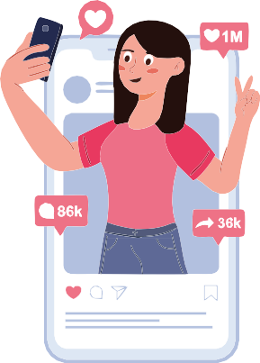
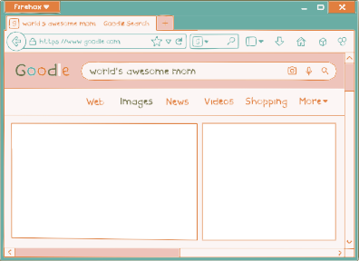



Foglio di lavoro stampabile Attività 1: Analizziamo il nostro benessere digitale - Dadi

18

19

Attività 2 - Giorno 2 (da stampare): Tempo dedicato all'uso dei media digitali

Mi sento male quando mi confronto con altre persone sui social media.

Se passo troppo tempo al cellulare, mi viene il mal di testa.

A volte non ho tempo per i miei hobby perché uso troppo il cellulare.

Sento di avere meno voglia di incontrare i miei amici di persona.

Sento di dover essere disponibile tutto il tempo.

I media mi aiutano a imparare cose nuove.

Posso parlare con i miei amici, anche se sono lontani.

Posso esprimermi creativamente attraverso i media, ad esempio con foto o video.

Mi sento bene quando guardo un video divertente.

I media digitali mi permettono di trovare persone che condividono i miei stessi interessi e passioni.

A volte passo più tempo davanti agli schermi di quanto vorrei realmente.

Trovo difficile smettere di giocare una volta che inizio sul cellulare.

I media sono buoni, ma a volte ho bisogno di una pausa.

Mi rendo conto che i media influenzano il mio umore, a volte in meglio e altre in peggio.

20

Quando ricevo una notifica, voglio leggerla immediatamente, anche se sto facendo altro.


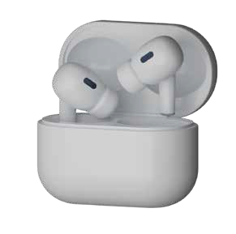
Attività complementare stampabile 1: Discussione su fake news e social media

username.46

GIVEAWAY GLOBALE
Vinci un paio di AirPods gratis

Tutto ciò che devi fare è: Seguire questo account
Inviarci un messag-gio con il tuo nome completo e numero di telefono

Condividerlo con i tuoi amici

Vincitori oggi!

Piace a geminis37 e doloresserpiente, juanes username.46 Non perdere questa opportunità

21






camardafrancesco9

ULTIME NOTIZIE

Francesco firma domani
con l'Atletico Andino FC!

Solo chi segue questo account vedrà la presentazione ufficiale.

Piace a soﬁa.gomez e altri.
camardafrancesco9 Sorpresa! Francesco "mi piace" e condivi-di per scoprirlo prima di chiunque altro #Messi #FirmaSpecia-le #EsclusivaMondiale

22







blurs7

Blurs solleva
485 kg In diretta e batte il record del mondo

Piace a manuellopez e fernandasolis, juanperez, pepito gomez
blurs7 solleva 485 kg dal vivo!! Il video è stato rimosso ma noi lo abbiamo. COMMENTA "Voglio vederlo" e te lo invieremo.

23





NotizieFM

ESCLUSIVA

"È una tecnica segreta che ho imparato in una clinica a Los Angeles", ha detto.

Canta senza respirare per 4 minuti

Piace a alejandromagno e claudia834939, anonimo506...
Notizie FM Annalisa ha confessato in una "diretta privata" che prima di ogni concerto fa un esercizio di respirazione che le perme-tte di cantare per quasi 4 minuti senza prendere ﬁato. Secondo il suo team, solo poche persone al mondo possono farlo. Metti "mi piace" al post per vedere il clip della diretta prima che lo cancellino.

24






annapep3

Anna challenge
Hai il coraggio di provarci?

Piace a jennrifer429.g e itzelgomez77
annapep3 riesce a camminare su una ﬁla di lattine senza cadere. E tu? Registrati mentre cammini sopra 10 lattine di bibite gassate e taggaci. I migliori appariranno nelle nostre storie!!

25













Per insegnanti

Nessuna immagine del profilo. L'account non è verificato.

Foto e testo molto generici.

Obiettivo: Identificare il phishing e il furto di dati.

Piace a geminis37 e doloresserpiente, juanes username.46 Non perdere questa opportunità
GIVEAWAY GLOBALE
Vinci un paio di AirPods gratis
Tutto ciò che devi fare è: Seguire questo account
Inviarci un messaggio con il tuo nome completo e numero di telefono

Condividerlo con i tuoi amici

Vincitori oggi!

username.46

I veri giveaway non chiedono dati privati.

I nomi di chi ha messo "mi piace" non sono affidabili.

La descrizione manca di dettagli.
Non ci sono termini e condizioni ufficiali per il giveaway.

L'account non è verificato

camardafrancesco9

Cita un club inventato; "El Atlético Andino" non esiste.

Obiettivo: Identificare falsi rumors sportivi e lavorare sul pensiero critico.
ULTIME NOTIZIE
Francesco firma domani
con l'Atletico Andino FC!
Foto e testo molto generici.
Solo chi segue questo account vedrà la presentazione ufficiale.
Chiede "mi piace" e condivisioni per aumentare la portata.

Non ci sono fonti ufficiali (né l'account del club, né quello di Francesco, né media sportivi).

Piace a soﬁa.gomez e altri.
camardafrancesco9 Sorpresa! Francesco "mi piace" e condividi per scoprirlo prima di chiunque altro #Messi #FirmaSpeciale #EsclusivaMondiale
Utilizza frasi progettate per la viralità: "esclusiva", "solo chi segue questo account", "domani", "firma segreta".










blurs7
L'account non è verificato.

Blurs solleva
485 kg In diretta e batte il record del mondo
Il peso "sollevato" è oltre la realtà umana (possibile solo se sei un atleta professionista in quel campo specifi-co).

Foto di bassa qualità.

Una figura pubblica avrebbe molti commenti.

La manipolazione dell'engage-ment si riferisce alle tecniche e strategie utilizzate per influenzare l'attenzione e l'impegno degli utenti sulle piattaforme digitali.
Obiettivo: Identificare contenuti esagerati o fisicamente impossibili e rilevare l'engagement bait.

Piace a manuellopez e fernandasolis, juanperez, pepito gomez
blurs7 solleva 485 kg dal vivo!! Il video è stato rimosso ma noi lo abbiamo. COMMENTA "Voglio vederlo" e te lo invieremo.
Promette qualcosa che non esiste (tipico clickbait).

Usa i commenti come valuta (manipolazione dell'engagement).

Non c'è un'immagine del profilo, né l'account è verificato.

NotizieFM






ESCLUSIVA

Foto di bassa qualità

Un team di professionisti non fa trapelare tecniche "segrete" via Instagram.

È fisiologicamente impossibile cantare senza respirare per 4 minuti.
Obiettivo: Rilevare inganni sottili, mettere in discussione informazioni senza fonte e capire come le truffe mescolano dati reali con afferma-zioni false per apparire credibili.
"È una tecnica segreta che ho imparato in una clinica a Los Angeles", ha detto.
Canta senza respirare per 4 minuti

Non mostra prove reali (data, fonte, link, screenshot).

Piace a alejandromagno e claudia834939, anonimo506...
Notizie FM Annalisa ha confessato in una "diretta privata" che prima di ogni concerto fa un esercizio di respirazione che le permette di cantare per quasi 4 minuti senza prendere ﬁato. Secondo il suo team, solo poche persone al mondo possono farlo. Metti "mi piace" al post per vedere il clip della diretta prima che lo cancellino.
Chiede "mi piace" in cambio di qualcosa (virality bait).











Profilo non verificato.

Obiettivo: Riconoscere sfide virali pericolose, valutare i rischi, identifi-care comportamenti imitabili che possono causare danni e resistere alla pressione sociale implicita.

annapep3

Immagine del profilo personale che non si adatta al tema.
Foto di bassa qualità.

Attribuisce una falsa sfida a una celebrità.

Incoraggia a registrarsi e a esporsi senza pensare.
Promuove un'attività non sicura.

Piace a jennrifer429.g e itzelgomez77
annapep3 riesce a camminare su una ﬁla di lattine senza cadere. E tu? Registrati mentre cammini sopra 10 lattine di bibite gassate e taggaci. I migliori appariranno nelle nostre storie!!

Diario Emozionale
Lunedì
Quale attività di oggi ti ha reso più felice?
Attività complementare stampabile n. 2: Il mio programma settimanale di disintossicazione digitale
29
Martedì
Quale emozione hai notato più forte oggi e perché?
Mercoledì
Cosa vorresti migliorare domani?
Giovedì
Quale piccolo traguardo di oggi ti ha fatto sentire orgoglioso/a?
Venerdì
Quale attività senza schermi ti è piaciuta di più oggi e cosa l'ha resa speciale?
Sabato
Quanto tempo hai trascorso lontano dagli schermi e come ti sei sentito/a?
Domenica
Cosa hai imparato su di te quando non dipendevi da alcun dispositivo?
Note importanti della settimana


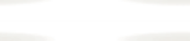




Erasmus+
Enriching lives, opening minds.


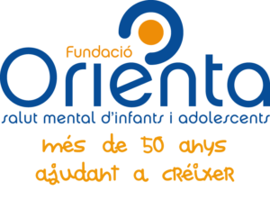

Carl von Ossietzky

Universitat Oldenburg


e.V.



